Spark的安装和使用——实验步骤

1. 安装 Spark（跳过）
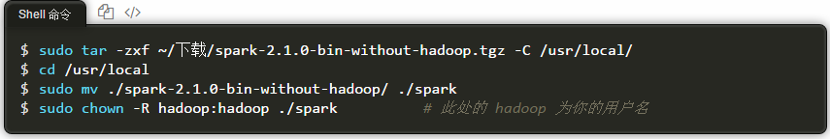
安装后，还需要修改Spark的配置文件spark-env.sh
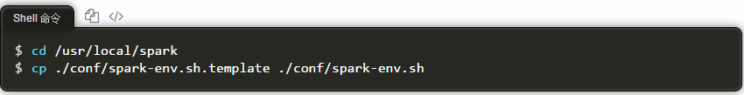编辑spark-env.sh文件(vim ./conf/spark-env.sh)，在第一行添加以下配置信息:

通过运行Spark自带的示例，验证Spark是否安装成功。
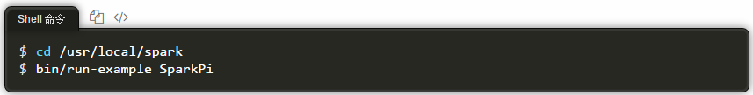执行时会输出非常多的运行信息，输出结果不容易找到，可以通过 grep 命令进行过滤:
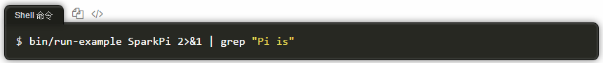过滤后的运行结果如下图示，可以得到π 的 5 位小数近似值：
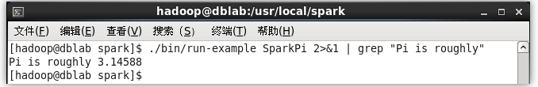

2. 在 Spark Shell 中运行代码
cd /usr/local/spark
通过下面命令启动spark-shell环境：
启动spark-shell后，就会进入“scala>”命令提示符状态,如下图所示：
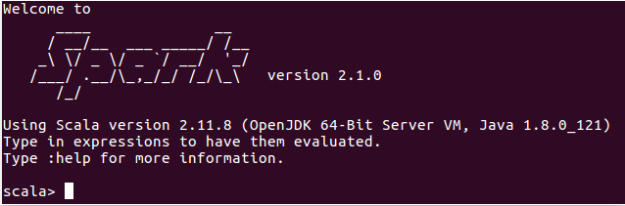
现在，你就可以在里面输入scala代码进行调试了。
比如，下面在命令提示符后面输入一个表达式“8 * 2 + 5”，然后回车，就会立即得到结果：
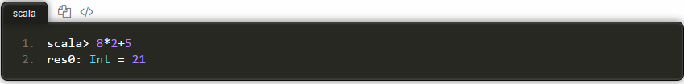
最后，可以使用命令“:quit”退出Spark Shell，如下所示：
或者，也可以直接使用“Ctrl+D”组合键，退出Spark Shell。

3. Spark独立应用程序编程

- 编写Scala独立应用程序

1.安装sbt（跳过）
我们选择安装在 /usr/local/sbt 中：
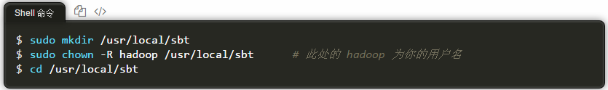
下载后，执行如下命令拷贝至 /usr/local/sbt 中：
接着在 /usr/local/sbt 中创建 sbt 脚本（vim ./sbt），添加如下内容：
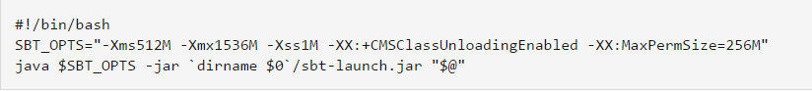
保存后，为 ./sbt 脚本增加可执行权限：
最后运行如下命令，检验 sbt 是否可用（请确保电脑处于联网状态，首次运行会处于 “Getting org.scala-sbt sbt 0.13.11 ...” 的下载状态，请耐心等待。由于引用国外的源，可能会达到数小时）：
只要能得到如下图的版本信息就没问题：
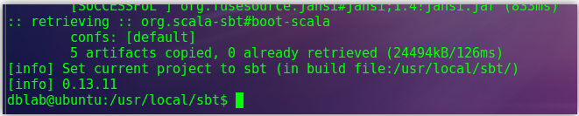

2.编写Scala应用程序
在终端中执行如下命令创建一个文件夹 sparkapp 作为应用程序根目录：
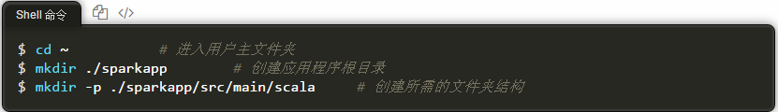
在 ./sparkapp/src/main/scala 下建立一个名为 SimpleApp.scala 的文件（vim ./sparkapp/src/main/scala/SimpleApp.scala），添加代码如下：
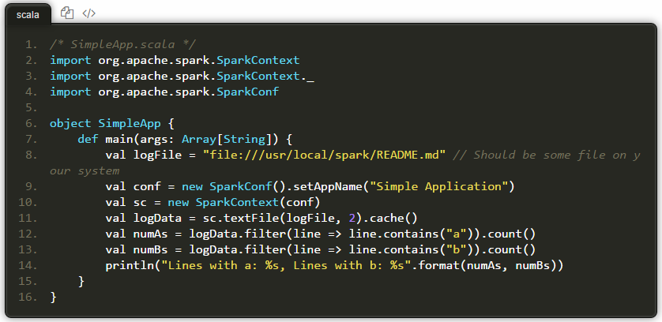
该程序计算 /usr/local/spark/README 文件中包含 "a" 的行数 和包含 "b" 的行数。

3.使用sbt打包Scala程序
该程序依赖 Spark API，因此我们需要通过 sbt 进行编译打包。 请在./sparkapp 中新建文件 simple.sbt（vim ./sparkapp/simple.sbt），添加内容如下：
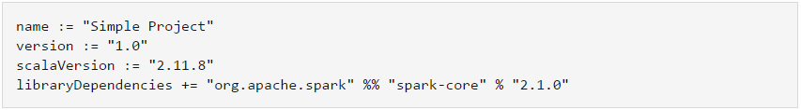
接着，我们就可以通过如下代码将整个应用程序打包成 JAR（首次运行同样需要下载依赖包 ）：
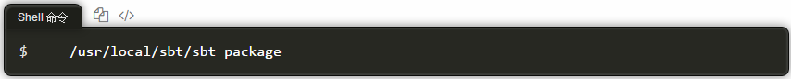
对于刚安装好的Spark和sbt而言，第一次运行上面的打包命令时，会需要数小时的运行时间，因为系统会自动从国外的源上下载各种文件（该虚拟机已经提前下载过了）。
打包成功的话，会输出如下内容：
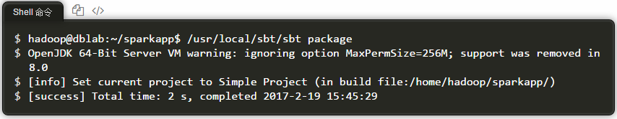
生成的 jar 包的位置为 ~/sparkapp/target/scala-2.11/simple-project_2.11-1.0.jar。

4.通过 spark-submit 运行程序
最后，我们就可以将生成的 jar 包通过 spark-submit 提交到 Spark 中运行了，命令如下：
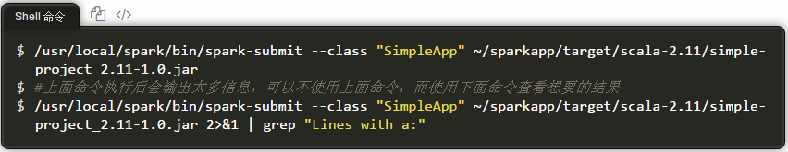
最终得到的结果如下：

- Java独立应用编程

- 安装maven（跳过）
选择安装在/usr/local/maven中：
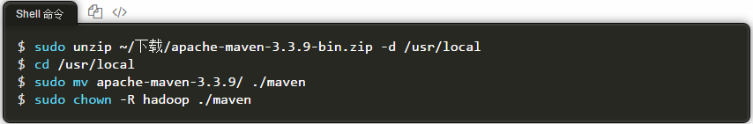
- Java应用程序代码
在终端执行如下命令创建一个文件夹sparkapp2作为应用程序根目录
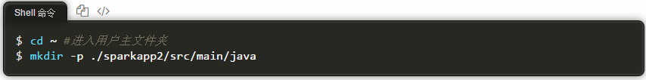
在 ./sparkapp2/src/main/java 下建立一个名为 SimpleApp.java 的文件（vim ./sparkapp2/src/main/java/SimpleApp.java），添加代码如下：
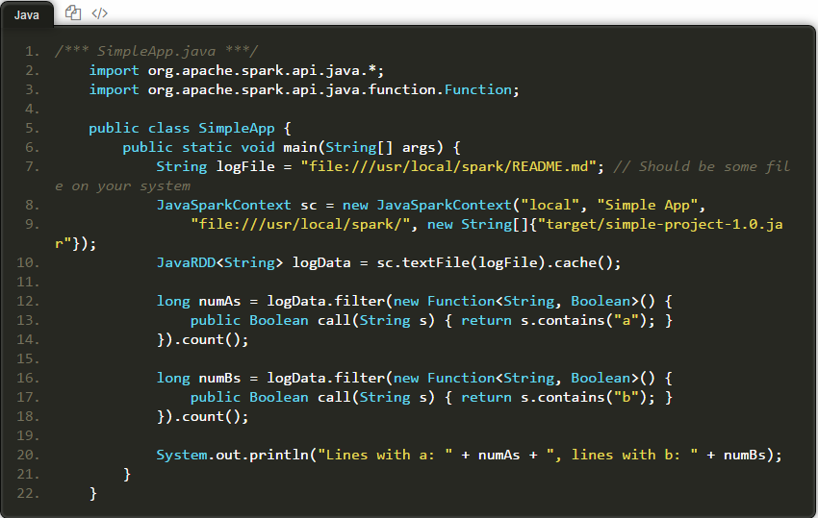
该程序依赖Spark Java API,因此我们需要通过Maven进行编译打包。
在./sparkapp2中新建文件pom.xml(vim ./sparkapp2/pom.xml),添加内容如下，声明该独立应用程序的信息以及与Spark的依赖关系：
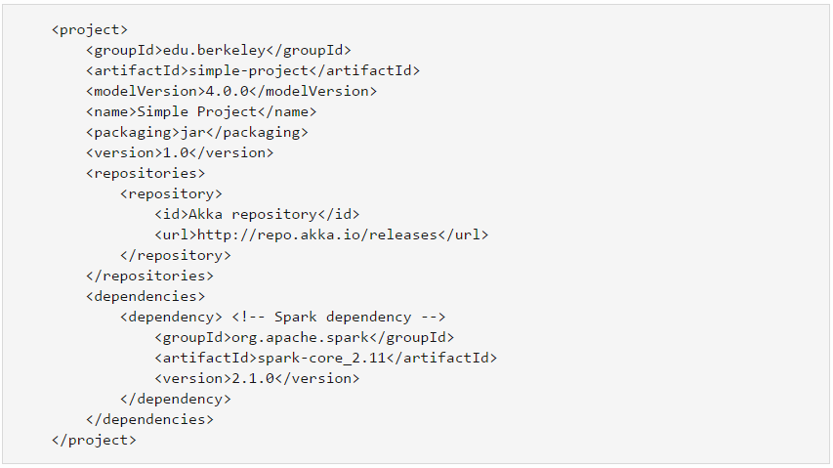

3.使用maven打包java程序
第一次运行下面的打包命令时，会需要数小时的运行时间，因为系统会自动从国外的源上下载各种文件（该虚拟机已经提前下载过了）:
如果运行上面命令后出现类似下面的信息，说明生成Jar包成功：
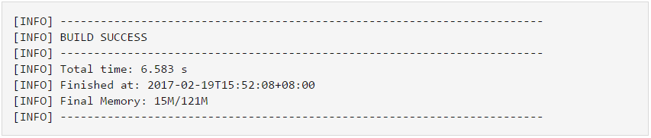
4.通过spark-submit 运行程序
通过spark-submit提交到Spark中运行，如下命令：
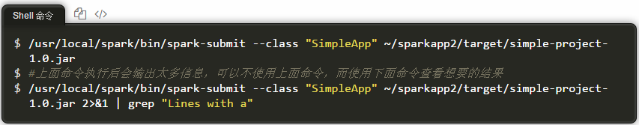
最后得到的结果如下:

